**Занятие № 11**

**Исследование электробезопасности трёхфазных сетей переменного тока напряжением до 1000 в**

Цель работы

Исследовать электробезопасность сетей трехфазного тока напряжением до 1000 В.

Теоретическая часть

**Краткий анализ безопасности электрических сетей**

Статистика электротравматизма показывает, что до 85% смертельных поражений людей электрическим током происходит в результате прикосновения пострадавшего непосредственно к токоведущим частям, находящимся под напряжением. При этом в сетях напряжением до 1000 В величина тока, протекающего через человека, а, следовательно, и опасность поражения зависят прежде всего от режима нейтрали сети, а также от активной и емкостной проводимостей проводов относительно земли.

Правила устройства электроустановок предусматривают применение при напряжениях до 1000 В лишь двух сетей трехфазного тока: трехпроводной с изолированной нейтралью и четырехпроводной с заземленной нейтралью.

Каждая из этих сетей характеризуется своими технико-экономическими, эксплуатационными и другими показателями и различной степенью электробезопасности.

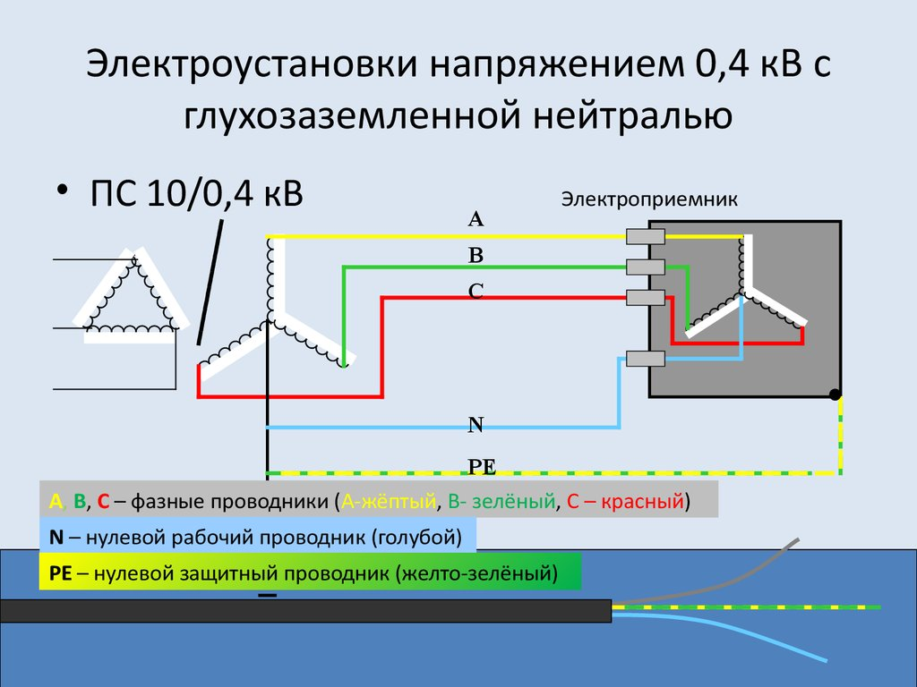

Рисунок 11.1. Электроустановка напряжением 0,4кВ с глухозаземленной нейтралью

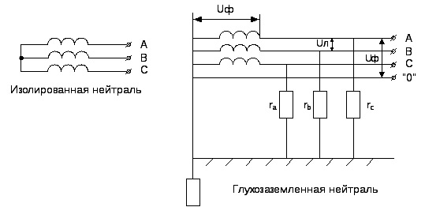

Рисунок 11.2. Разница между схемами

**Трехфазная трехпроводная сеть с изолированной нейтралью**

При нормальном режиме рассматриваемой сети ток, протекающий через человека в период касания к одной фазе, например, фазе I (рис.11.3.), в комплексной форме запишется

|  |
| --- |
|  |

где ***Y1, Y2, Y3*** - полные проводимости изоляции фазных проводов;

***Yh*** - проводимость тела человека;

***Uф*** - фазное напряжение сети;

***a*** - фазный оператор трехфазной системы, учитывающий сдвиг фаз.

На основании выражения Ih оценим опасность прикосновения человека к фазному проводу для следующих случаев.

1) При равенстве сопротивлений изоляции и емкостей проводов относительно земли, т.е. при

|  |
| --- |
| *r1 = r2 = r3 = r* |
| *c1 = c2 = c3 = c* |

  
Рисунок 11.3. Трехфазная, трехпроводная сеть с изолированной нейтралью в рабочем режиме

а, следовательно, при, ток через человека в комплексной форме будет

|  |
| --- |
|  |

где *Z* - комплекс полного сопротивления провода относительно земли, А.

2) При равенстве сопротивлений изоляции и отсутствии емкостей, т.е. при

|  |
| --- |
| *r1 = r2 = r3 = r* |
| *c1 = c2 = c3 = 0* |

что имеет место в коротких воздушных сетях, ток через человека будет, А,



3) При равенстве емкостей и весьма больших сопротивлениях изоляции, т.е. при

|  |
| --- |
| *c1 = c2 = c3 = c* |
| *r1 = r2 = r3 = ∞,* |

что может быть в кабельных сетях, будем иметь, А,

|  |
| --- |
|  |

где  - емкостное сопротивление, Ом.

Из выражений (2 - 4) видно, что в сетях с изолированной нейтралью опасность для человека, прикоснувшегося к одному из фазных проводов в период нормальной работы сети, зависит от сопротивления проводов относительно земли; с увеличением сопротивления опасность уменьшается. Вместе с тем этот случай менее опасен, чем прикосновение в сети с заземленной нейтралью уравнения (3-4) и (8-9).

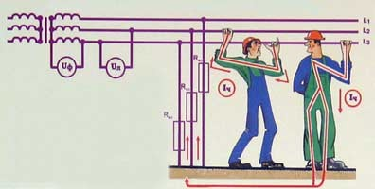

Рисунок 11.4. Путь прохождения тока через тело человека

При аварийном режиме сети (рис. 11.5.) ток через тело человека будет равен

|  |
| --- |
|  |

где *Rзм* - сопротивление переходного контакта в месте короткого замыкания провода на землю.

Напряжение прикосновения будет

|  |
| --- |
|  |

Если принять *Rзм* = 0 или *Rзм*<<*Rh* (так обычно бывает на практике), то, согласно (6), получим

|  |
| --- |
|  |

т.е. человек окажется под линейным напряжением сети.



Рисунок 11.5. Трехфазная, трехпроводная сеть с изолированной нейтралью

в аварийном режиме

**Трехфазная четырехпроводная сеть с заземленной нейтралью**

При нормальном режиме рассматриваемой сети ток, протекающий через человека в период касания к одной фазе, например, фазе I будет равен, А,

|  |
| --- |
|  |

где *Rз* - сопротивление заземления нейтральной точки трансформатора.

Согласно ПУЭ *Rз* не должно превышать 4 - 10 Ом; сопротивление же тела человека не опускается ниже нескольких сотен Ом:

|  |
| --- |
|  |

т.е. при прикосновении к одной из фаз трехфазной четырехпроводной сети с заземленной нейтралью человек оказывается под фазным напряжением *Uф*.

Из этого уравнения вытекает еще один вывод: если полные проводимости проводов относительно земли малы по сравнению с проводимостью заземления нейтрали, то ток, проходящий через человека, прикоснувшегося к фазе трехфазной сети с заземленной нейтралью в период нормальной его работы, практически не изменяется с изменением сопротивления изоляции и емкости проводов относительно земли.



Рисунок 11.6. Трехфазная, четырехпроводная сеть с заземленной нейтралью в рабочем режиме

При аварийном режиме, когда одна из фаз сети, например фаза 2 (рис.11.7.), замкнута на землю через малое сопротивление *Rзм ,* напряжение прикосновения будет равно

|  |
| --- |
|  |

Ток через человека будет равен

|  |
| --- |
|  |

Если принять *Rзм* = 0, то уравнение примет вид

|  |
| --- |
|  |

Следовательно, в данном случае человек оказывается под воздействием линейного напряжения сети.

Если принять равным нулю сопротивление заземления нейтрали *Rз* , то

|  |
| --- |
| *,* |

т.е. человек окажется под фазным напряжением.



Рисунок 11.7. Трехфазная, четырехпроводная сеть с заземленной нейтралью в аварийном режиме

Однако, в практических условиях сопротивления *Rзм* и *Rз* всегда больше нуля, поэтому напряжение, под которым оказывается человек, прикоснувшийся в аварийный период к исправному фазному проводу трехфазной сети с заземленной нейтралью, всегда меньше линейного, но больше фазного, (рис. 1.4б), т.е.

|  |  |
| --- | --- |
|  |  |

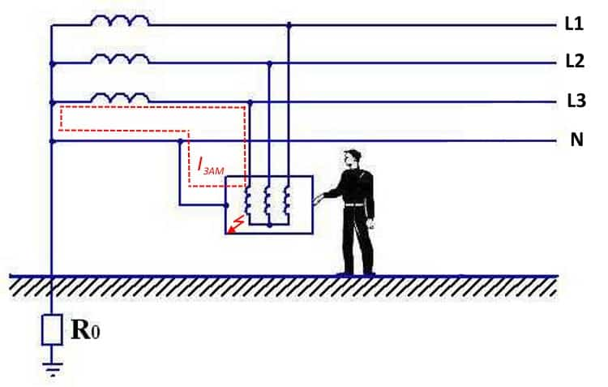

Рисунок 11.8. Движение тока при КЗ на корпус

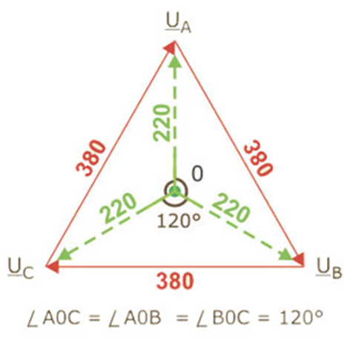

Рисунок 11.9. Трехфазная сеть с показателями смещения

Таким образом, прикосновение человека к исправному фазному проводу сети с заземленной нейтралью в аварийный период более опасно, чем при нормальном режиме.

1. При нормальном режиме работы сети прикосновение человека к одному из фазных проводов в период нормальной работы более опасно в четырехпроводной сети с заземленной нейтралью.

2. При аварийном режиме работы сети прикосновение человека к одному из фазных проводов в трехпроводной сети с изолированной нейтралью более опасно, чем прикосновение к здоровой фазе четырехпроводной сети с заземленной нейтралью.

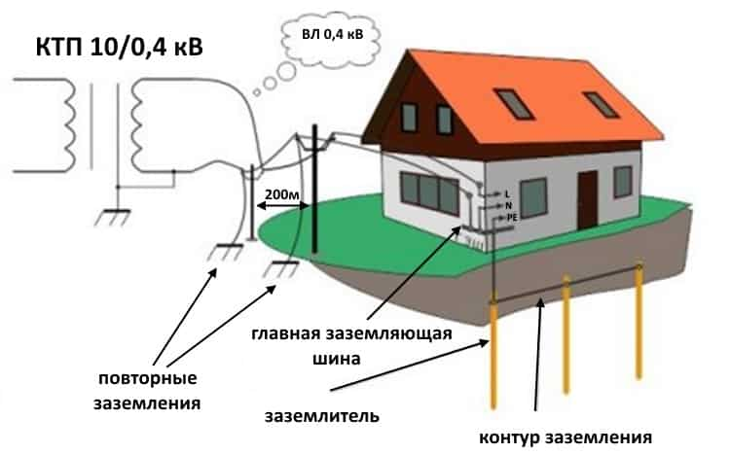

Рисунок 11.10. Пример устройства сети TN-C-S

**Выбор схемы сети напряжением до 1000 В**

При напряжениях до 1000 В распространение получили обе схемы трехфазных сетей: трехпроводная с изолированной нейтралью и четырехпроводная с заземленной нейтралью. По технологическим требованиям предпочтение чаще отдается четырехпроводной сети, так как она позволяет использовать два рабочих напряжения - линейное и фазное.

По условиям безопасности сети с изолированной нейтралью целесообразно применять в тех случаях, когда возможно поддержание высокого уровня изоляции проводов относительно земли и когда емкость проводов относительно земли незначительна (короткие сети, находящиеся под постоянным надзором, электротехнические лаборатории и т.д.).

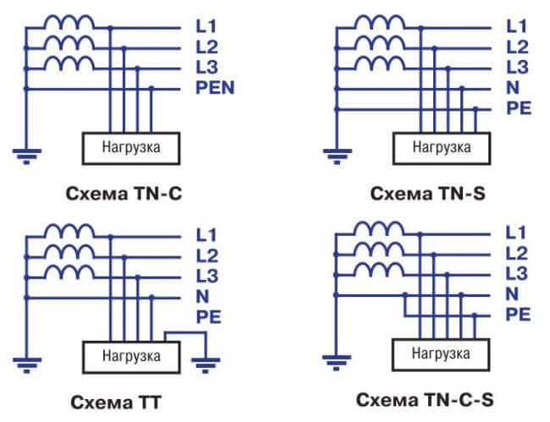

Рисунок 11.11. Подсистемы в цепях с источником энергии, имеющим глухозаземлённую нейтраль

Сети с заземленной нейтралью следует применять там, где трудно обеспечить хорошую изоляцию проводов (из-за высокой влажности, агрессивной среды и т.д.), когда нельзя быстро отыскать повреждение изоляции или, когда емкостные токи из-за большой протяженности сетей достигают больших значений, опасных для человека (сети крупных предприятий, городские и сельские сети, сети собственных нужд электростанций и т.п.).

Контрольные вопросы

1. Какие величины переменного и постоянного тока являются порогом ощущения и порогом неотпускающего тока?
2. Что такое линейное и фазное напряжение и какое между ними количественное соотношение?
3. Что называется, нормальным и аварийным режимом работы трёхфазных сетей?
4. Как определить величину тока, протекающего через тело человека в сетях с заземленной и изолированной нейтралью при однополюсном и двухполюсном прикосновении в нормальном и аварийном режимах их работы?
5. Как зависит ток, протекающий через человека при однополюсном и двухполюсном прикосновении к сети с заземленной нейтралью от величины сопротивления изоляции фаз относительно земли при нормально и аварийном режимах?
6. Как зависит ток, протекающий через человека при однополюсном прикосновении к сети с заземленной нейтралью, от величины ёмкости фаз относительно земли в нормальном режиме работы?
7. Как зависит ток, протекающий через тело человека при однополюсном и двухполюсном прикосновении к сети с изолированной нейтралью, от величины сопротивления изоляции фаз относительно земли в нормальном и аварийном режимах?
8. Как зависит ток, протекающий через тело человека при однополюсном прикосновении к сети с изолированной нейтралью, от величины ёмкости фаз относительно земли в нормальном и аварийном режимах?
9. Какие виды трехфазных сетей применяются при питающем напряжении до 1000 В?
10. В каких случаях применяется трехфазная четырехпроводная сеть с заземленной нейтралью?
11. В каких случаях применяется трехфазная четырехпроводная сеть с заземленной нейтралью?
12. По какому пути замыкается ток через человека при однополюсном прикосновении: а) к сети с изолированной нейтралью, б) к сети с заземленной нейтралью?